S Y S T E M A R C H I T E C T U R E D E S I G N
智能公文审计平台
系统架构设计文档
产品名称：审衡智能体平台（Courtier）
文档版本：V1.2
编制日期：2026 年 9 月
文档密级：内部资料

审衡智能体平台 Courtier Platform

目 录
注：本目录由域代码生成。如编辑文档后页码有变化，请在目录上点击右键并选择“更新域”以刷新页码。

摘 要 1
第一章 项目概述 1
1.1 建设背景与建设目标 1
1.2 系统定位：懂公文的智能体平台 1
1.3 核心功能一览 1
第二章 总体架构设计 2
2.1 设计理念：平台化、插件化、模板化 2
2.2 系统总体架构 3
2.3 引擎内置子系统 4
2.4 技术选型与选型原则 5
第三章 核心工作流程 5
3.1 一次公文审计任务的完整流程 5
3.2 智能体的“思考—行动—观察”工作循环 6
3.3 领域能力的随用随启机制 7
第四章 关键设计决策 7
4.1 工具插件化：独立运行与故障隔离 7
4.2 业务知识模板化：规则与话术外置 8
4.3 任务后台运行与断线续看 8
4.4 安全设计 8
第五章 部署架构与运行保障 9
5.1 部署拓扑 9
5.2 运行监控与质量回溯 10
第六章 系统界面展示 10
6.1 审计工作台 10
6.2 审计执行过程与结果 11
6.3 插件运行管理 12
第七章 总结与展望 13
7.1 建设成效 13
7.2 后续演进方向 13

摘 要
本文档面向管理与决策者，系统阐述智能公文审计平台（产品名“审衡”）的总体架构、核心工作流程、关键设计决策与部署方案。平台以“通用智能体引擎 + 可插拔领域包”为核心思路建设：引擎层提供任务编排、技能调度、工具管理与流式呈现等通用能力；公文审计领域的专业知识（格式规范、合规规则、检查工具）以“领域包 + 独立插件”的形式挂载，二者完全解耦。
基于该架构，平台当前已实现 GB/T 9704-2012 公文格式审计、内容合规审查、文本查重与涉密信息分析四大审计能力，审计过程由智能体自动执行、全程流式呈现，结果可回写为带批注的公文文档。系统全组件容器化，可一键部署与平滑扩容，并具备认证授权、密钥加密、通道认证、高危操作人工确认与全过程留痕等安全保障。文末给出后续演进方向，可作为平台推广与二期建设的决策依据。

第一章 项目概述

1.1 建设背景与建设目标
公文是党政机关依法履职的重要载体，其格式与内容质量直接体现机关工作的严肃性与规范性。《党政机关公文格式》（GB/T 9704-2012）等标准对版心、字体字号、发文字号、落款等提出了明确要求；同时，公文内容还须满足表述准确、政策一致、涉密信息受控等合规要求。传统人工审校模式存在三个突出痛点：一是标准条目多、细节繁琐，人工逐项核对耗时费力且容易漏检；二是审核质量依赖个人经验，口径不统一、难以量化；三是审核过程缺乏留痕，复核与追溯成本高。
本项目的建设目标是：把格式规范与合规规则沉淀为系统内的规则库和检查工具，由大模型驱动的智能体自动完成“解析—检查—汇总—报告”的全过程，让业务人员从机械核对中解放出来，把精力聚焦在问题整改与公文质量本身。

1.2 系统定位：懂公文的智能体平台
用一句话概括：审衡是一个“懂公文”的 AI 智能体平台。它不是单一功能的检查脚本，而是一个能理解自然语言指令、自主规划执行步骤、按需调用专业工具并动态调整的工作台。用户只需上传公文并用一句话下达要求（例如“对全文进行格式与内容全项审计”），系统即自动完成审计并输出结构化报告。
平台底层是通用智能体引擎，公文审计是它的首个领域应用。这一设计使平台的投入可以持续复用：今后要支撑新的文档处理业务（如合同审查、报告稽核），只需以“领域包”的形式加装新的专业知识，平台本身无需重复建设。

1.3 核心功能一览
平台当前已上线的核心功能如表 1 所示，覆盖从文档解析、自动审计到结果导出的完整链路。
表 1 核心功能一览
功能模块 | 功能说明 | 业务价值
公文解析 | 支持 Word、PDF 等主流格式与扫描件（自动 OCR 识别），提取版面结构、字体字号、标题层级 | 全格式覆盖，纸质件扫描后同样可审
格式审计 | 依据 GB/T 9704-2012 及公文格式模板，对版式、字体字号、发文字号、落款等逐项自动核对 | 标准执行口径统一，杜绝漏项
内容合规审查 | 对正文表述、政策一致性、事实性错误等进行智能审查，输出问题清单与修改建议 | 发现人工难以察觉的前后矛盾
文本查重 | 段落级相似度分析，动态阈值判定 | 辅助原创性与抄袭风险把关
涉密信息分析 | 识别疑似敏感信息并作出提示 | 降低失泄密风险
批注导出 | 审计结果回写公文，生成带批注的 Word 文档供直接下载 | 审计结论直接服务于修改
过程留痕 | 每一步思考与每一次工具调用完整记录、可回放 | 审核可追溯、过程可复核

第二章 总体架构设计

2.1 设计理念：平台化、插件化、模板化
平台化。系统按照“智能手机 + App”的模式分层：底层是一台功能完备的“智能手机”（通用智能体引擎），提供任务编排、工具调度、界面呈现等公共能力；公文审计是装上的第一个“App”（领域包）。今后要支撑新业务，只需开发新的 App，“手机”本身无需更换。
插件化。所有具体检查能力（文档解析、格式检查、内容检查、查重等）都以“插件”形式独立运行，相当于给主机配了一套可随时增减的“外接工具箱”。单个工具升级、重启甚至故障，都不影响平台整体运行。
模板化。智能体的“话术”（提示词模板）与业务规则（格式规则、合规规则）全部外置为可管理的模板与规则文件，业务与领域专家可以直接审阅、修订，不依赖开发人员改动代码，保证专业知识可持续沉淀、可持续更新。

2.2 系统总体架构
平台总体架构如图 1 所示，自上而下分为六层，层与层之间职责清晰、通过标准接口衔接。
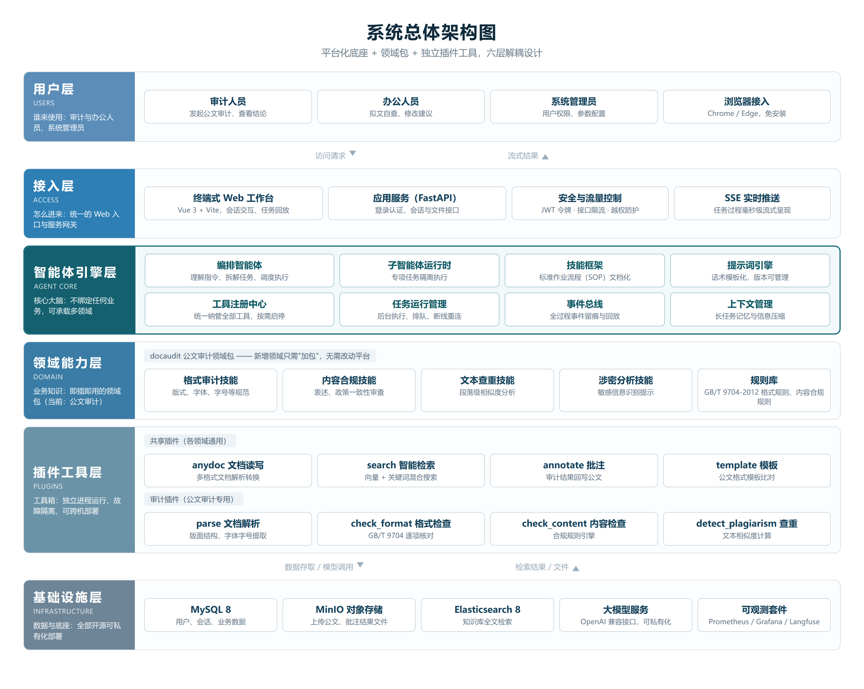
图 1 系统总体架构图
用户层与接入层解决“谁在用、怎么进”的问题：各类人员通过浏览器访问终端式 Web 工作台，由应用服务统一处理登录认证、会话管理、接口限流，并通过 SSE（Server-Sent Events，服务器实时推送）技术把任务进展毫秒级地流式呈现给用户。
智能体引擎层是整个平台的核心大脑，也是不绑定任何业务的通用部分：编排智能体负责理解指令、拆解任务、调度执行；子智能体运行时让专项任务隔离执行、互不干扰；技能框架把标准作业流程文档化；提示词引擎把所有自然语言话术模板化；工具注册中心统一纳管全部工具；任务运行管理支撑后台执行、排队与断线重连；事件总线对全过程事件留痕，支持回放。
领域能力层承载业务知识。当前挂载的 docaudit 公文审计领域包，包含格式审计、内容合规、文本查重、涉密分析四项审计技能和 GB/T 9704-2012 格式规则库、内容合规规则库。新增领域只需“加包”，无需改动平台。
插件工具层是具体的“工具箱”：四个共享插件（文档读写、智能检索、批注、模板）为各领域通用，四个审计插件（文档解析、格式检查、内容检查、查重）为公文审计专用，均以独立进程运行。基础设施层则由 MySQL 数据库、MinIO 对象存储、Elasticsearch 检索引擎、大模型服务与可观测套件构成，全部为开源组件，可完全私有化部署。

2.3 引擎内置子系统
2.2 节介绍的是系统的“骨架”。要让智能体稳定、可控地工作，引擎内部还有四个支撑子系统协同配合：技能系统负责供给标准作业流程，文件制记忆负责跨会话记住偏好与知识，统一护栏管线负责智能体行为的全部检查与干预，工件与投影负责成果的登记与按需取用。它们与任务执行主线的关系如图 2 所示。
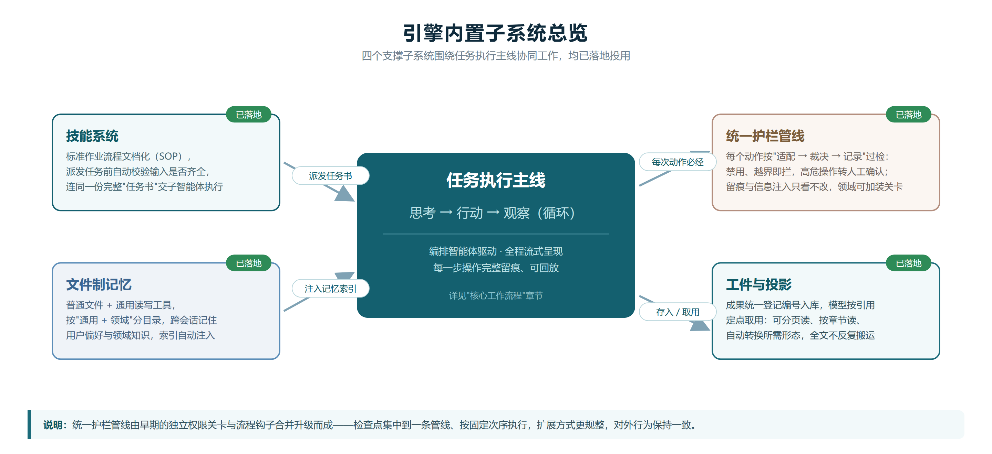
图 2 引擎内置子系统总览
技能系统——把作业流程写成文档。每项技能是一份带元数据的说明文档，写明任务目标、执行步骤与输出要求，并可声明“输入清单”；派发时系统自动校验输入数据是否齐全合规，再把任务连同一份完整的“任务书”交给一个专项子智能体照章执行。四大审计能力（格式审计、内容合规、文本查重、涉密分析）都以技能方式承载——新增技能只需编写一份文档，无需修改代码。
文件制记忆——用普通文件记住偏好与知识。平台的跨会话记忆不依赖专门数据库：智能体用三个通用文件工具（读、写、改）直接维护记忆目录中的普通文件（索引 + 主题文件，按“通用 + 领域”分目录存放）；每次新会话自动把记忆索引注入上下文（设总量上限，防止喧宾夺主）。记忆内容管理员可直接打开查看，删除一条记忆即修改一行索引。该能力已落地投用，当前已实际记住用户偏好与公文标准要点。
统一护栏管线——智能体行为的总检查站。过去权限是一道独立关卡、流程干预靠零散的钩子，现已统一为一条护栏管线：智能体的每个关键动作——开始思考、给出结论、调用工具、取得结果——都按“先适配、再裁决、后记录”的固定次序过一遍。裁决类关卡包括禁用工具拦截、文件路径越界拦截（只允许落在记忆目录与本会话工作区）、高危操作转人工确认，任何一道不过，该次调用即被拦下（仅拒这一次，智能体可自行纠正后继续）；记录类挂载点负责过程留痕与信息注入，只看不改、不阻断主流程。业务领域还可向管线加装专属关卡。该管线已落地投用，并支撑了高危操作“人工确认”的完整闭环（见 4.4 节）。
工件与投影——成果入库、按需取用。工具与技能产出的大块数据（解析出的版面结构、转换后的全文、检索结果、审计报告）统一登记为带编号的“工件”，对话中只保留取用引用；模型需要时按引用定点取用：可列清单、分页读取、按章节定位，系统还能把工件自动转换成所需形态（如版面数据转纯文本）。数千字的公文因此不必反复塞进对话，既节省资源又减少失真。

2.4 技术选型与选型原则
平台主要技术选型如表 2 所示。选型遵循三条原则：一是成熟稳定，核心组件均为主流开源技术；二是自主可控，无商业授权依赖，支持全栈私有化部署；三是开放兼容，模型、工具均通过标准协议接入，可替换、可扩展。
表 2 技术选型一览
层次 | 技术组件 | 选型说明
前端 | Vue 3 + Vite | 现代前端框架，终端式交互界面，构建快、体验流畅
后端服务 | Python 3.12 + FastAPI | 高性能异步框架，承载 API 与实时流式推送
智能体引擎 | 自研 Think-Act-Observe 运行时 | 任务编排、技能调度、上下文管理
插件协议 | JSON-RPC 2.0 over TCP | 语言无关、支持跨机部署、双向令牌认证
数据层 | MySQL 8 / MinIO / Elasticsearch 8 | 业务数据、文件存储、全文检索，均可私有化
模型层 | OpenAI 兼容接口 | 大模型可配置、可替换，支持私有化部署模型
可观测 | OpenTelemetry + Prometheus + Grafana + Langfuse | 运行监控告警与大模型调用全程追踪

第三章 核心工作流程

3.1 一次公文审计任务的完整流程
从用户视角看，一次审计只有“上传文件 + 下达一句指令”两步，其余全部由系统自动完成，如图 3 所示。
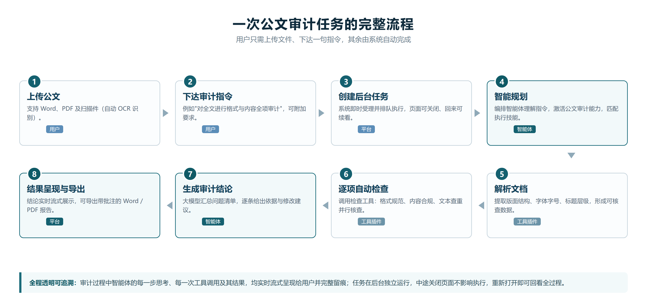
图 3 一次公文审计任务的完整流程
指令下达后，系统立即创建后台任务并返回，页面可以关闭、回来可续看。智能体首先理解指令并激活公文审计能力、匹配执行技能；随后调用文档解析工具，把公文的版面结构、字体字号、标题层级提取为可核查的数据（扫描件自动切换 OCR 识别）；再调用格式检查、内容合规、文本查重等工具逐项核查；最后由大模型汇总各工具结果，生成带问题定位、风险等级与修改建议的结构化审计报告，实时流式呈现给用户，并支持导出带批注的文档。

3.2 智能体的“思考—行动—观察”工作循环
平台为什么不把审计流程写成固定脚本？因为千差万别的公文无法用一条固定流程穷举。平台采用业界主流的智能体循环，如图 4 所示：每一步先“思考”（分析任务进展、决定下一步调用哪个工具），再“行动”（执行工具调用），然后“观察”（收集结果、更新认知），循环往复直至产出完整结论。
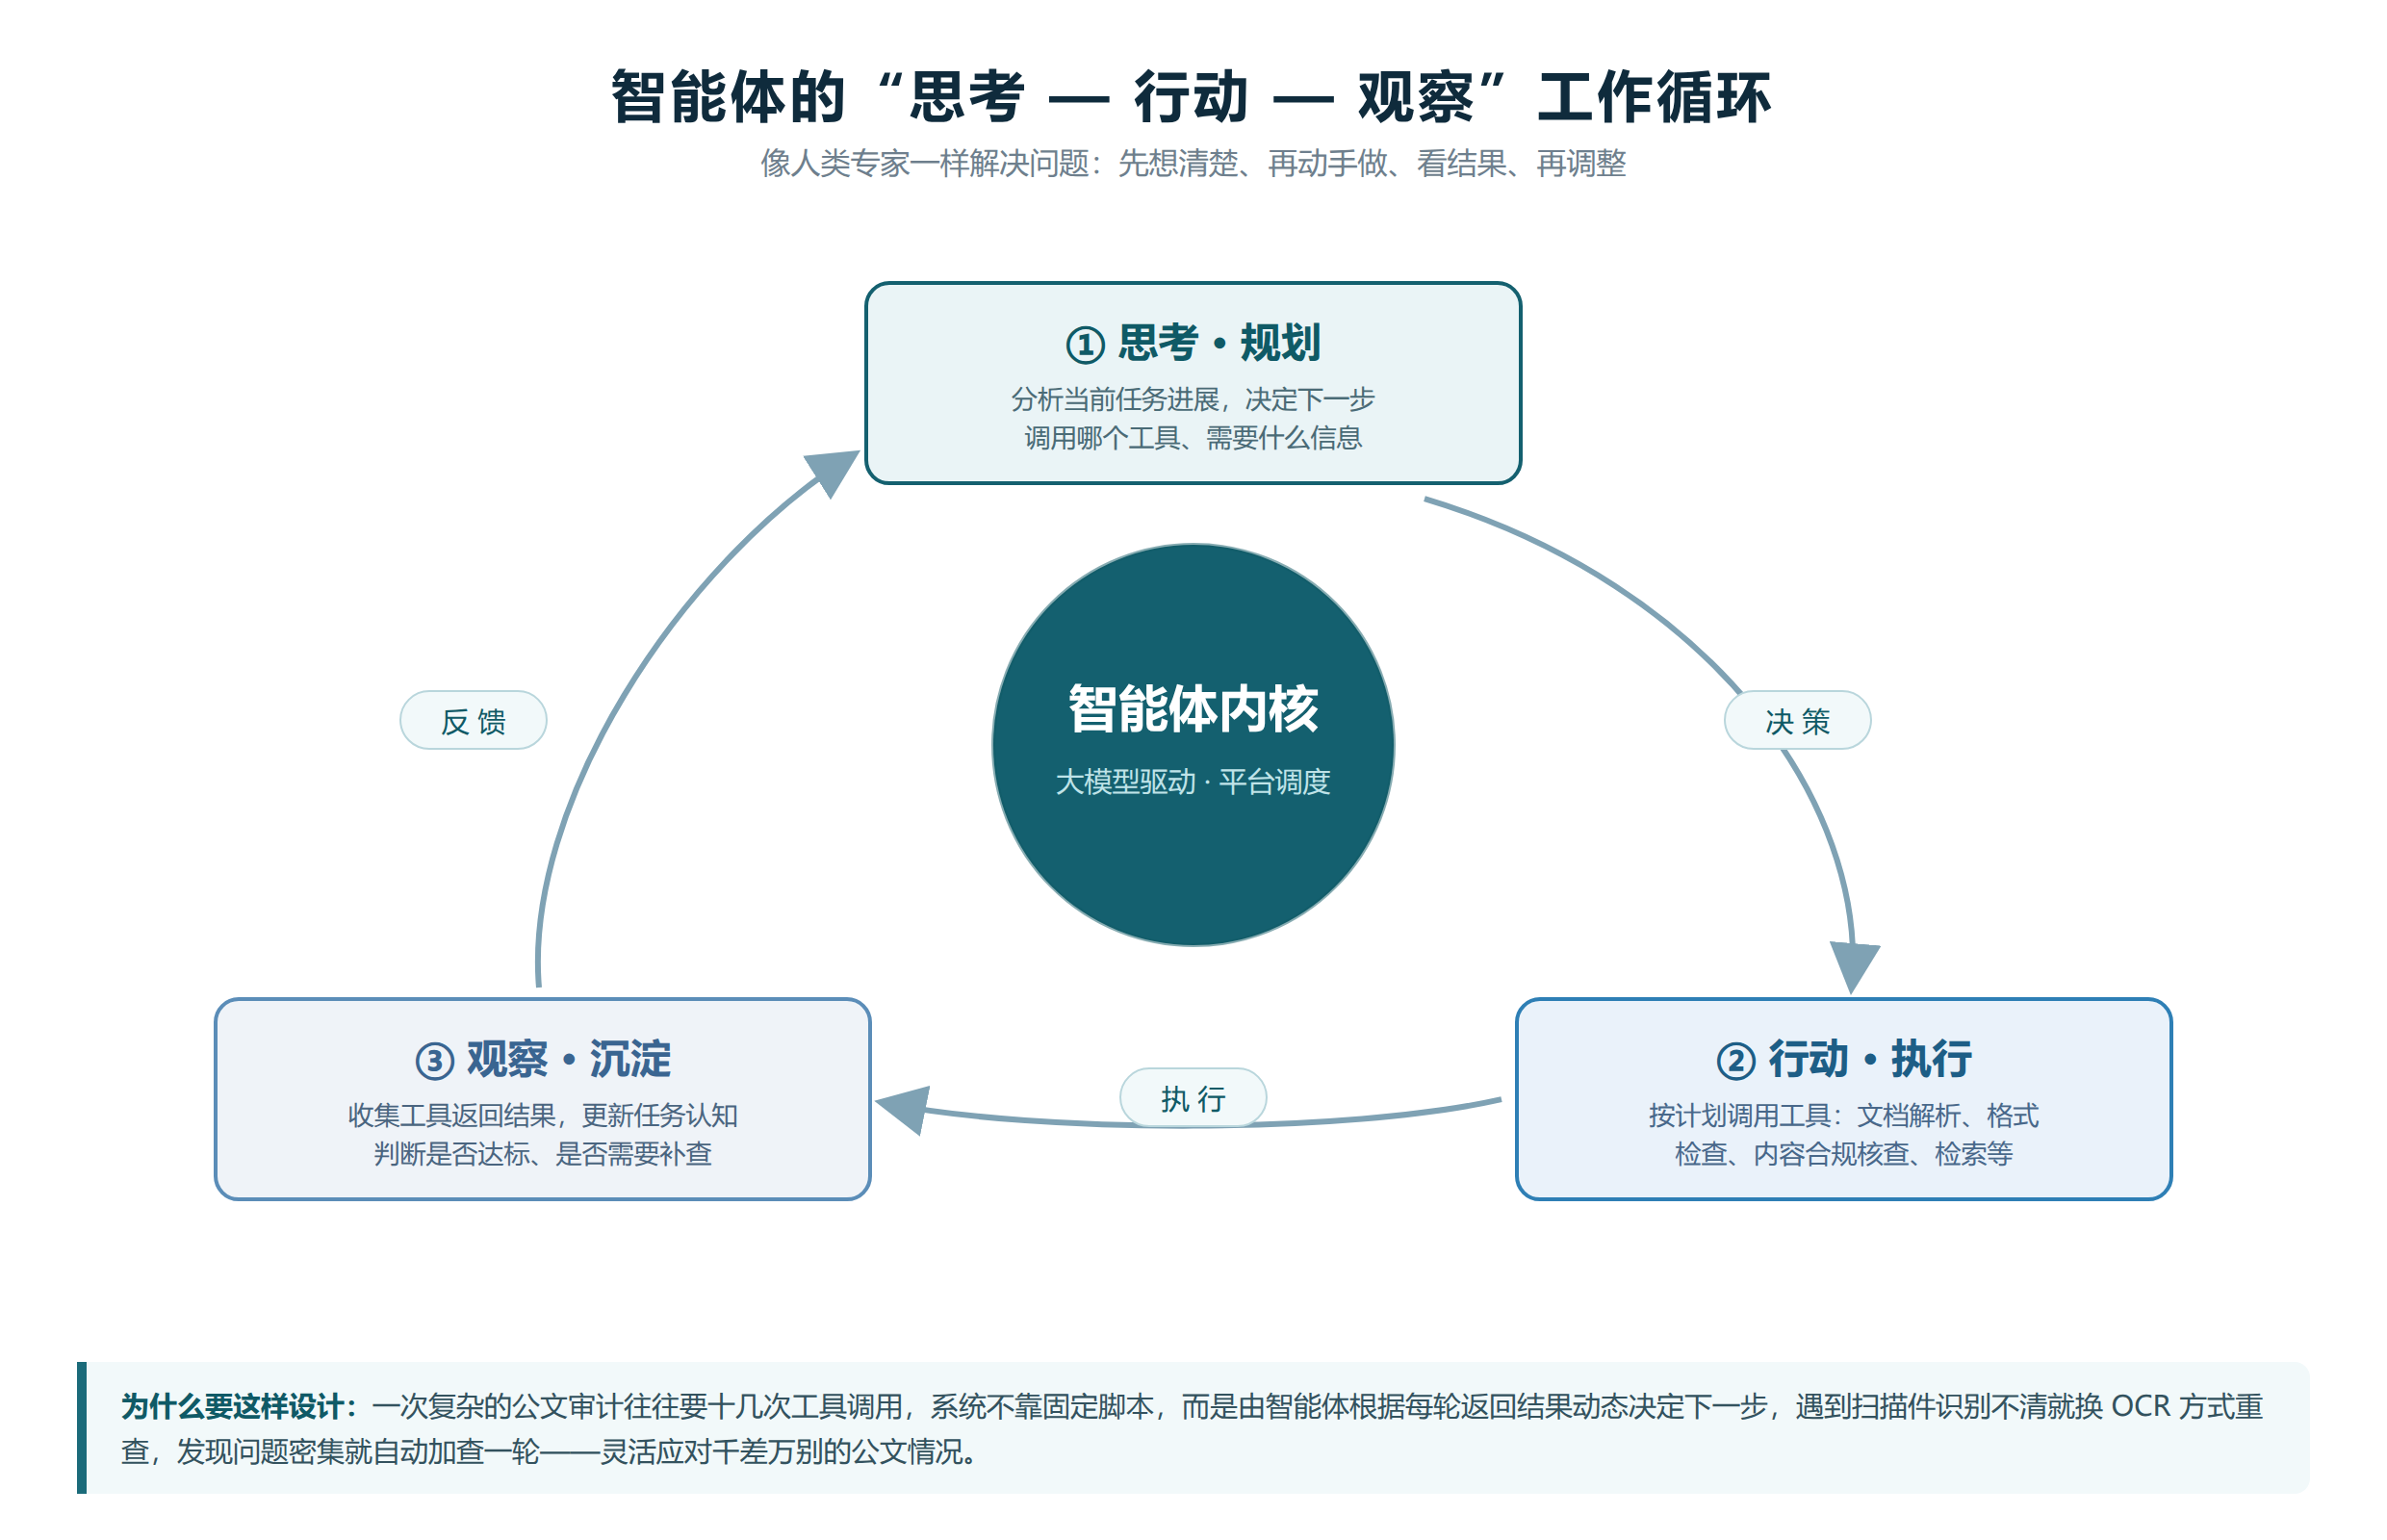
图 4 智能体“思考—行动—观察”工作循环
这一机制带来显著的灵活性：遇到扫描件识别不清，智能体可自动改用 OCR 方式重查；发现某类问题密集，可主动加查一轮；任务简单时则快速收敛，不浪费资源。一次复杂审计任务通常需要十几次工具调用，全程对用户透明可见。

3.3 领域能力的随用随启机制
平台在会话启动时只挂载通用工具，保持界面与上下文的简洁；当智能体判断当前任务属于公文审计范畴时，自动“激活”docaudit 领域包——注册审计工具、装载审计技能与规则，随后按技能开展审计。这一过程对用户完全透明，无需任何手动配置；用户也可以在指令中显式指定。随用随启的好处是：多领域共存互不干扰，系统始终以最精简、最聚焦的状态执行当前任务。

第四章 关键设计决策

4.1 工具插件化：独立运行与故障隔离
平台没有把检查工具做成系统内部模块，而是全部独立为插件服务，如图 5 所示。每个插件是独立进程、独立环境，可单独升级、单独重启，还可部署到其他服务器。平台与插件之间通过 JSON-RPC 2.0 协议通信，双方以令牌互相认证身份，未授权连接一律拒绝；连接中断后平台自动重连，插件故障时自动标记隔离，绝不拖垮平台本体。
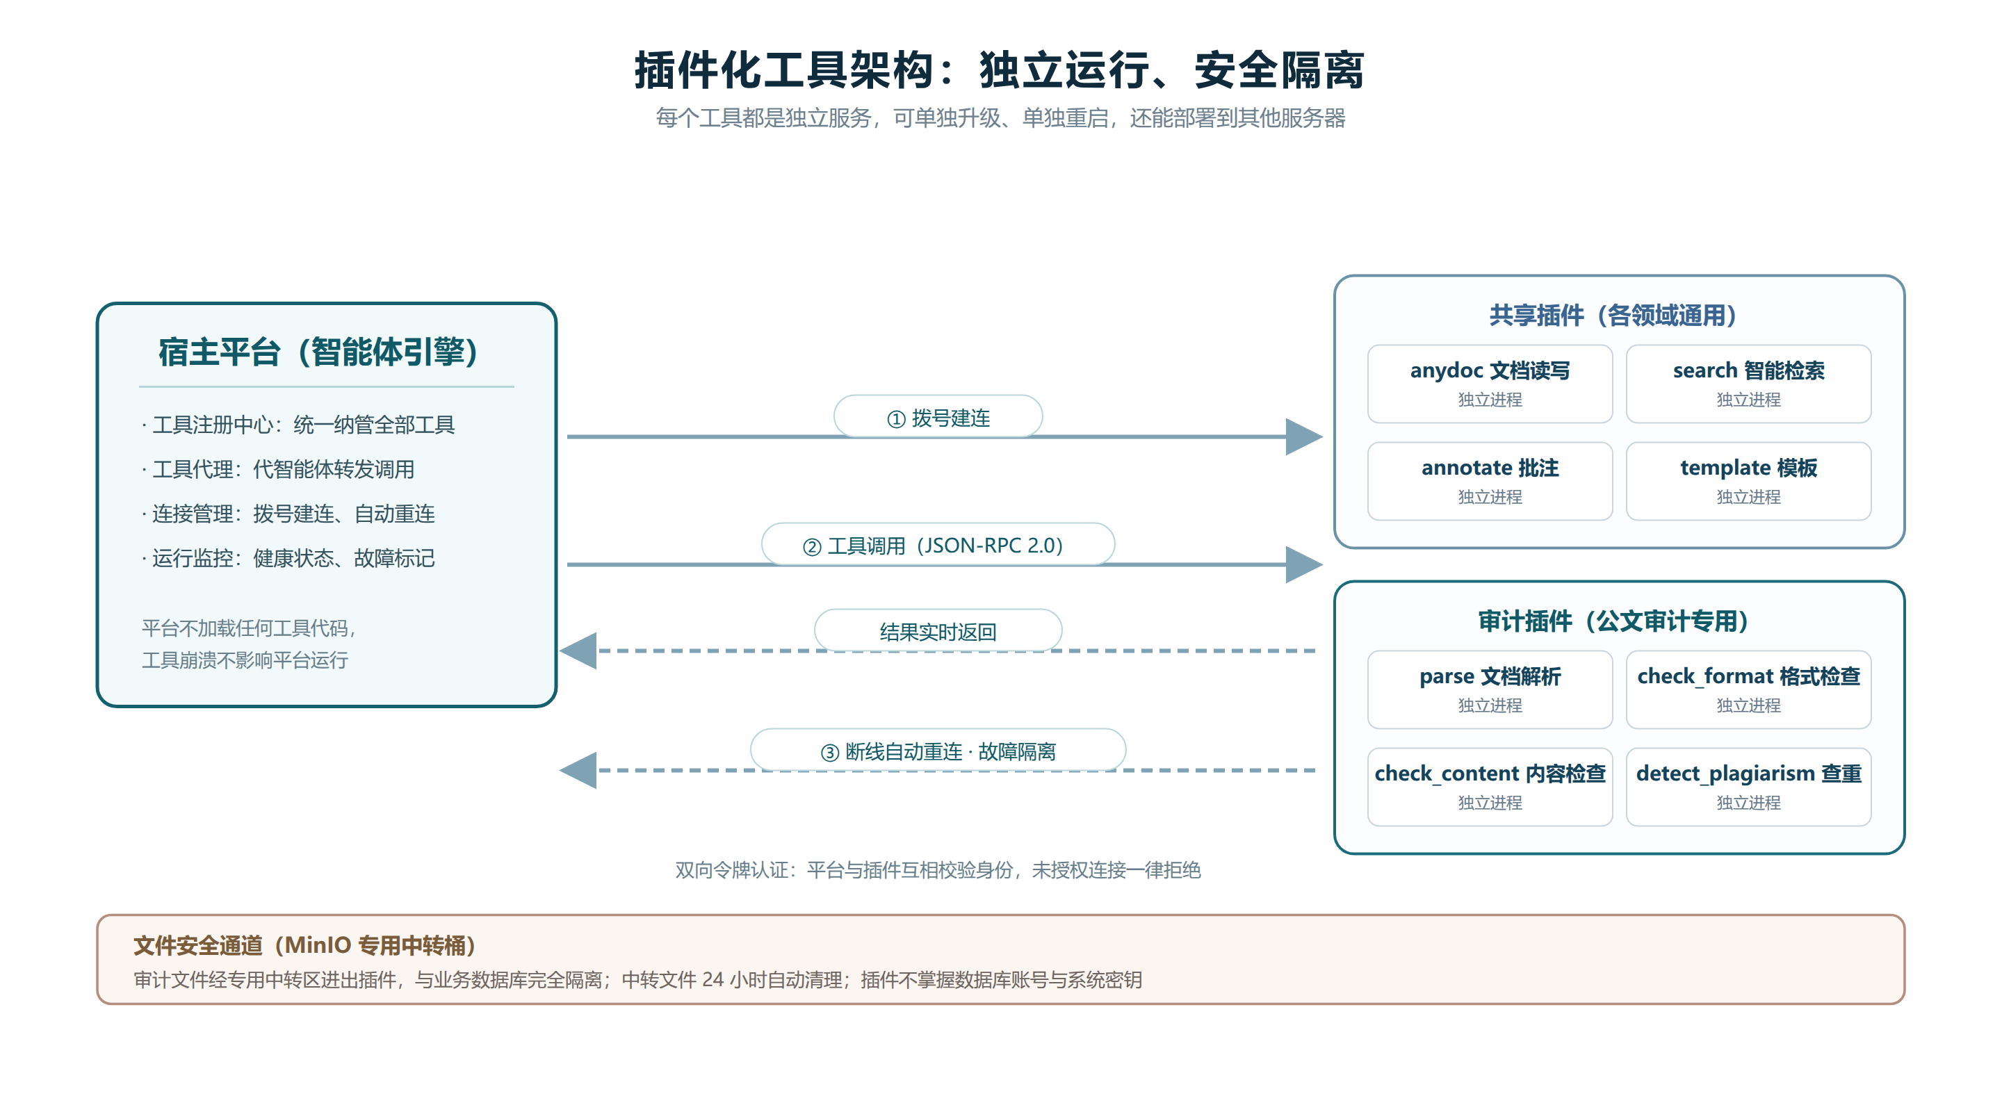
图 5 插件化工具架构与安全通道
文件流转同样经过专门设计：需要审计的公文通过 MinIO 专用中转区进出插件，与业务数据库完全隔离；中转文件 24 小时自动清理；插件不掌握数据库账号与系统密钥。即便某个插件被攻破，影响范围也被限制在一个临时中转区内，数据不越界。

4.2 业务知识模板化：规则与话术外置
平台的核心代码中不含任何写死的自然语言与业务规则。智能体的全部“话术”由 Jinja2 + YAML 模板引擎渲染，支持中英双语与按领域覆盖；格式规则、内容合规规则以结构化规则文件形式随领域包发布；审计作业流程则编写为“技能”文档——它本质上是一份标准作业指导书（SOP），规定子智能体的任务目标、执行步骤与输出要求。这意味着：公文标准更新、话术优化、流程调整，通常只需修改模板、规则与技能文档，由业务与领域专家参与即可完成，改动快、风险小。

4.3 任务后台运行与断线续看
审计任务与浏览器连接是解耦的：任务一旦启动即在后台独立运行，用户关闭页面、切换电脑都不影响执行；重新打开会话即可从断点续看全过程。同一用户的多个任务按队列有序执行，避免相互挤占资源；服务重启后，系统会自动把未完成任务标记为中断，用户可一键重新发起，不会出现“假死”任务长期占用的情况。

4.4 安全设计
平台按“最小权限、纵深防御、全程留痕”的原则设计安全体系，主要机制如表 3 所示。
表 3 安全设计要点
安全机制 | 具体措施 | 防护目标
身份认证 | 用户名密码登录，JWT 令牌鉴权，密码加密存储 | 防止账号冒用
权限分级 | 管理员 / 普通用户角色分离，接口级权限校验 | 最小权限原则
接口限流 | 关键接口按用户维度限流 | 防滥用、防恶意攻击
密钥管理 | 系统密钥加密存储于数据库，主密钥独立保管 | 收敛泄露影响面
通道认证 | 平台与插件双向令牌认证 | 防未授权接入
操作确认 | 列入确认清单的工具在调用前自动挂起，用户在界面上批准或拒绝，可对整个会话记住选择 | 高危操作人在回路
文件隔离 | 插件经专用中转区读写文件，24 小时自动清理，无数据库权限 | 数据不越界
全程审计 | 会话、操作、模型调用全链路留痕 | 行为可追溯

第五章 部署架构与运行保障

5.1 部署拓扑
平台全部组件容器化，通过 Docker Compose 一键编排，部署架构如图 6 所示。默认单机部署即可支撑日常审计业务；业务量增长时可平滑拆分——插件独立成组、数据库独立主机、应用多实例负载分担，均无需改造应用本身。
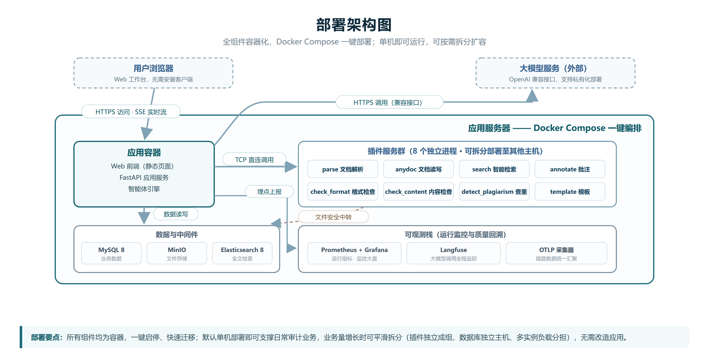
图 6 部署架构图
系统对外仅有两个边界：用户浏览器经 HTTPS 访问应用服务；平台按需调用大模型服务（OpenAI 兼容接口，亦支持在内网私有化部署）。插件群位于应用服务器内部或专属主机，通过直连通道受控访问，不直接暴露给外部网络。

5.2 运行监控与质量回溯
平台内建完善的双层可观测体系：运行监控层由 Prometheus 采集指标、Grafana 提供监控大盘与告警，覆盖服务健康度、接口性能与资源用量；质量回溯层通过 OTLP 采集器把大模型调用的完整链路汇入 Langfuse，每一次思考、每一次工具调用、每一份提示词都可检索、可回放，为审计质量评估、问题定位与话术优化提供第一手数据。同时系统提供标准健康检查与指标接口，便于接入单位现有的监控运维体系。

第六章 系统界面展示
以下截图均来自平台真实运行环境，直观展示系统的实际使用形态。

6.1 审计工作台
登录后即进入审计工作台（图 7）：左侧为历史会话列表，中央为任务输入区。上传公文、输入一句审计要求即可开始工作，无需任何培训成本。
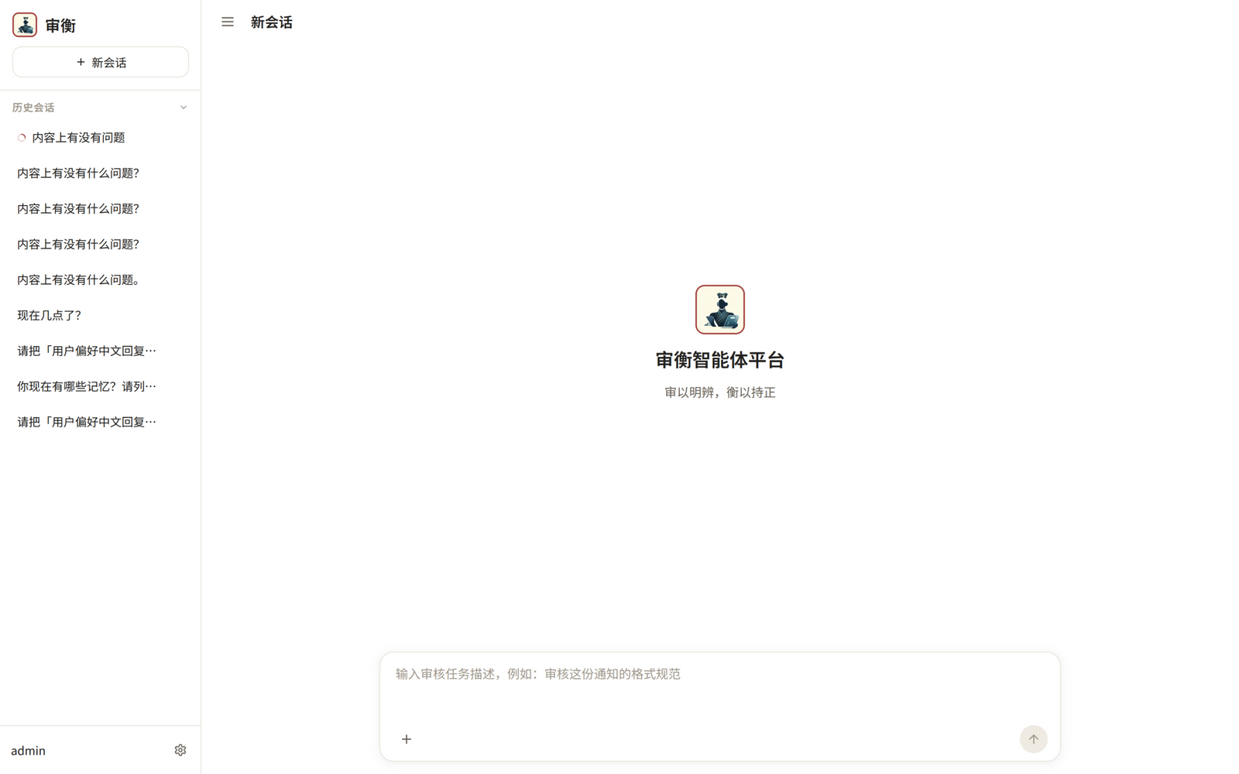
图 7 审计工作台主界面

6.2 审计执行过程与结果
审计过程中，智能体的每一步都实时可见（图 8）：从激活公文审计领域、转换解析文档，到派出专项子智能体执行内容合规检查、引用原文数据，执行链路一目了然。
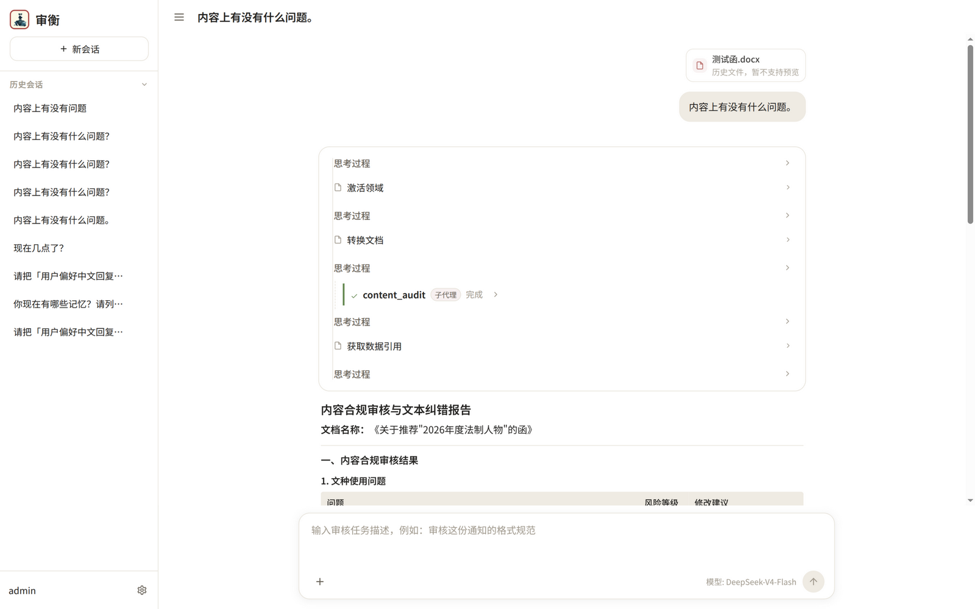
图 8 审计执行过程（真实运行记录）
审计完成后，系统输出结构化报告（图 9）：按“内容合规问题—文本纠错问题—总体评价”组织，每条问题均标注位置、风险等级与修改建议，可直接作为修改公文的依据。
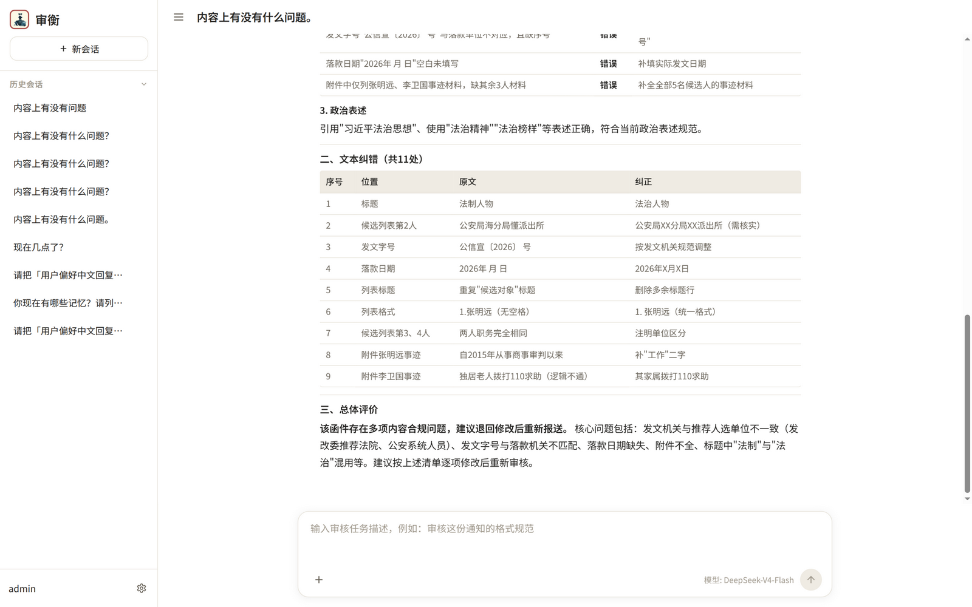
图 9 审计报告呈现（真实运行记录）

6.3 插件运行管理
管理员在后台“插件市场”统一管理全部工具插件（图 10）：八个插件的运行状态、版本、工具清单实时可见，支持单独启停、重启与查看日志，运维操作无需登录服务器。
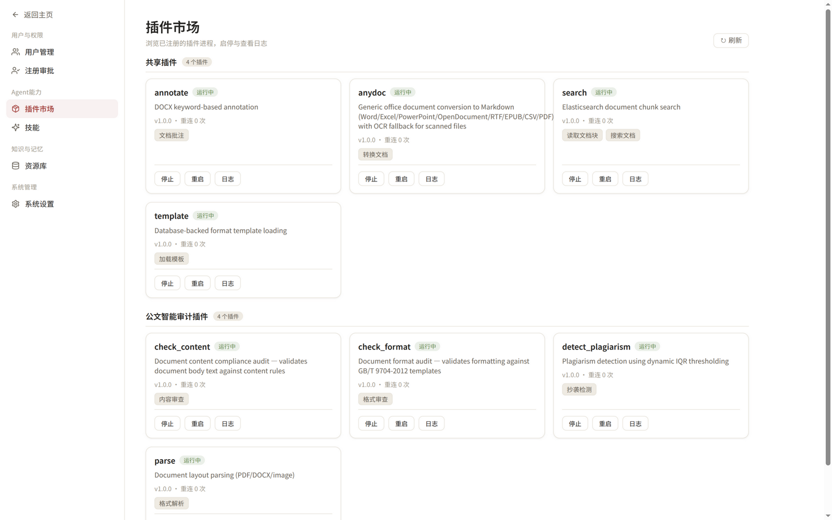
图 10 插件运行管理界面（插件市场）

第七章 总结与展望

7.1 建设成效
平台按“一个引擎、一个领域包、八个插件、一套流程”完成了主体建设：通用智能体引擎稳定支撑任务编排与流式交互，技能、文件制记忆、统一护栏管线、工件投影四个内置子系统全部落地投用；公文审计领域包落地了 GB/T 9704-2012 格式审计、内容合规、文本查重、涉密分析四大能力；八个工具插件全部独立运行、状态健康；从上传公文到输出带批注审计报告的完整流程已在真实公文样例上验证通过（本文档第六章截图即来自实际运行记录）。架构层面的平台化、插件化、模板化设计，使系统具备了持续叠加新领域、新工具的能力，前期投入可长期复用。

7.2 后续演进方向
多模型接入池。建立多模型统一接入与调度能力，按任务特点选择合适的大模型，问答与向量化计算分别调度，进一步提升效果与成本的可控性（已列入建设规划）。
插件跨机独立部署。审计工具插件可部署到独立服务器乃至业务内网，进一步扩展算力并强化隔离边界（技术方案已设计完成）。
扩展更多领域包。依托同一引擎与运维体系，按业务需求扩展新的文档处理场景，让平台能力持续增值。

